د بهرنۍ لاسوهنې بیلګې  
دلته د قومي ټولنو لخوا د تجربه شوي بهرنۍ لاسوهنې ځینې بیلګې دي. دا بیلګې د هغو تجربو پر بنسټ دي چې قومي ټولنو د قومي ټولنو وزارت سره شریک کړي دي.

په دې بیلګو کې "بهرنی دولت" **له نیوزیلنډ پرته د یو بل هیواد** مانالري .دا اصطلاح له نیوزیلنډ څخه بهر هیوادونو لپاره کارول کیږي.

**1 بیلګه**

د ټولنې غړي ډیر وختونه غواړي چي خپلو اصلي هیوادونو ته سفر وکړي ترڅو له خپلو ملګرو او کورنیو سره وګوري.   
د دې لپاره، دوی ممکن د قونسلګرۍ خدمتونو کارولو ته اړتیا ولري. دا خدمتونه د یو هیواد د سفارت یا قونسلګرۍ لخوا خپلو اتباعو ته چي په بهر کي دي دوي ته وړاندي کیږي او پدي خدمتونو کي د پاسپورټونو، ویزې، سفري اسنادو صادرول او د نورو قانوني مسلو چارو ترسره کول شامل دي.

په نیوزیلنډ کې د یوې قومي ټولنې غړو ته د قونسلګرۍ د کارکوونکیو لخوا ویل شوي چې دوی به د پاسپورټونو نوي کول یا ویزې ترلاسه نکړي که چیرې دوی په نیوزیلنډ کې د هغو ډلو یا خلکو سره ملګرتیا ولري چې په هغه بهرني دولت نیوکه کوي. دا ټولنه ته د دې احساس، ورکوي چې خپل نظرونه څرګند نکړي، له ځینو خلکو سره خبرې ونکړي، اعتراض ونکړي، یا له ځینو ډلو سره یوځای نشي. دا محدودیتونه په نیوزیلنډ کې دي ټولنې ته د بهرني دولت لخوا د تړلو او کنټرولیدلو احساس ورکوي. کله چې خلک نشي کولی د خپلې کورنۍ او ملګرو د لیدو لپاره سفر وکړي، دا د دوی په کورنیو او هوساینې باندې لوی اغیزه لري.

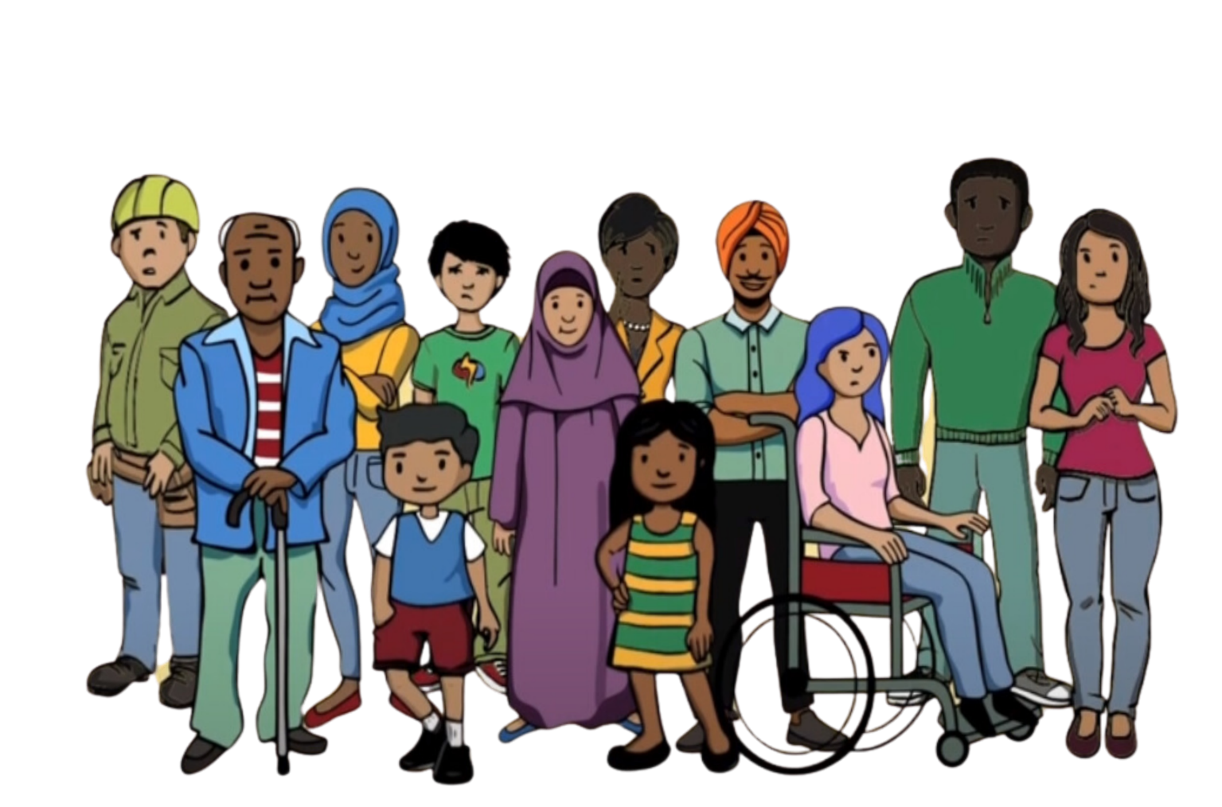

**2 بیلګه**

په یوه ټولنه کې، د عبادت ځای د بهرني لاسوهنې لخوا په نښه شوي وو. یو نوی غړی، چې ډیر مذهبي ښکاریده، د ټولنو په مذهبي فعالیتونو کې ډیر ښکیل شو. دوی د سیاست په اړه ډیرې خبرې پیل کړې او خلکو ته یې وویل چې د خپل اصلي هیواد د حکومت ملاتړ وکړي. دوی غوښتل چې وعظونه د سیاست په اړه وي. نوي غړي دا هڅه هم وکړه چې خلک د بهرني دولت له نیوکې څخه ډډه وکړي. له دوی څخه د بهرني دولت لخوا وغوښتل شول چې دا ټول ترسره کړي.

د ټولنې هغه غړو چي د دوي د دي نوي غړي په حضور کې پر بهرني دولت نیوکه یې کوله، بیايي متني پیغامونو او د ټولنیزو رسنیو له لارې نامالوم ګواښونه ترلاسه کول. دا ډول څه د نوي غړي له راتګ دمخه نه و پیښ شوي. ټولنې دا شک درلود چې دا نوی غړی بهرني دولت ته راپور ورکوي. دوی ولیدل چې دا مسلې یوازې وروسته له هغه پیل شوې چې دا نوی غړی له دوي سره یوځای شو او هڅه یې وکړه چې خلک د بهرني دولت ملاتړ وکړي. دې وضعیت خلکو ته د یو بل څخه د ناامنۍ او بې باورۍ احساس ورکړ. د ټولنې لپاره دا سخته شوه چې سره راټول شي او په دې عبادت ځای کې په خپله عقیده تمرکز وکړي.

**3 بیلګه**

په یوه ټولنه کې، خلکو د خپلې ټولنې د یو غړي څخه شکمن چلند ولید. دي سړی تل د ټولنې د نورو خلکو د سیاسي نظرونو او فعالیتونو په اړه پوښتنه کوله. ټولنې وموندله چې دا کس د بهرني دولت لخوا غوښتل شوی و چې په نیوزیلنډ کې خپل سفارت ته د هغو خلکو په اړه راپور ورکړي چې د خپل اصلي هیواد پر حکومت یې نیوکه کړې وي.

د ټولنې ځینې غړي چې له دې کس سره یې خبرې کړې وې او په بهرني دولت یې نیوکه کړې وه، له ناڅاپي ستونزو، لکه د ویزې ستونزې او خپل اصلي هیواد ته له رسیدلو وروسته په هوایی ډګر کې له پوښتنو سره مخ شول. دوی هیڅکله مخکي له دي ستونزو سره نه و مخ شوي. دوی فکر کوي چې دا ستونزې ځکه رامینځته شوې چې د دې ټولنې د هغه غړي سره د دوی خبرې اترې سفارت ته راپور شوې وې. دې کار په ټولنه کې خلک وویرول او بې باوره يي کړل، نو دوی د خپلو ریښتینو نظرونو څرګندول بند کړل.

**Example 4**

An activist who criticised their country of origin was harmed by authorities when they went back to that country. The community in New Zealand heard about this and was very worried about it happening to someone they know.

A few months later in New Zealand, a community member received threatening texts warning them to be careful if they travelled overseas. They had been speaking up about human rights concerns in their home country while in New Zealand. Now, they are very worried about visiting their family and stopping in countries that might act on arrest warrants from their country of origin’s government.

Government officials from their country of origin visited their family in that country, and now their family has asked them to stop speaking up about human rights in New Zealand. This pressure made the community member stop contact with their family, as they fear for their family’s safety. They are also worried about their own safety and freedom of speech in New Zealand.

**Example 5**

A community member who often publicly criticises a foreign state on social media experienced foreign interference. Their personal information like their address, phone number, and email, was posted online—this is called doxing. The people who did the doxing were asked to do this by the foreign state. The community member got threatening phone calls and messages. Their social media accounts also got a lot of abusive comments. The community member felt very scared and unsafe.

They later found out that the doxing was done by people in New Zealand who were working for the foreign state. The community member was doxed to scare them, so they would stop publicly criticising the foreign state on social media. They stopped expressing their views on social media and speaking out.